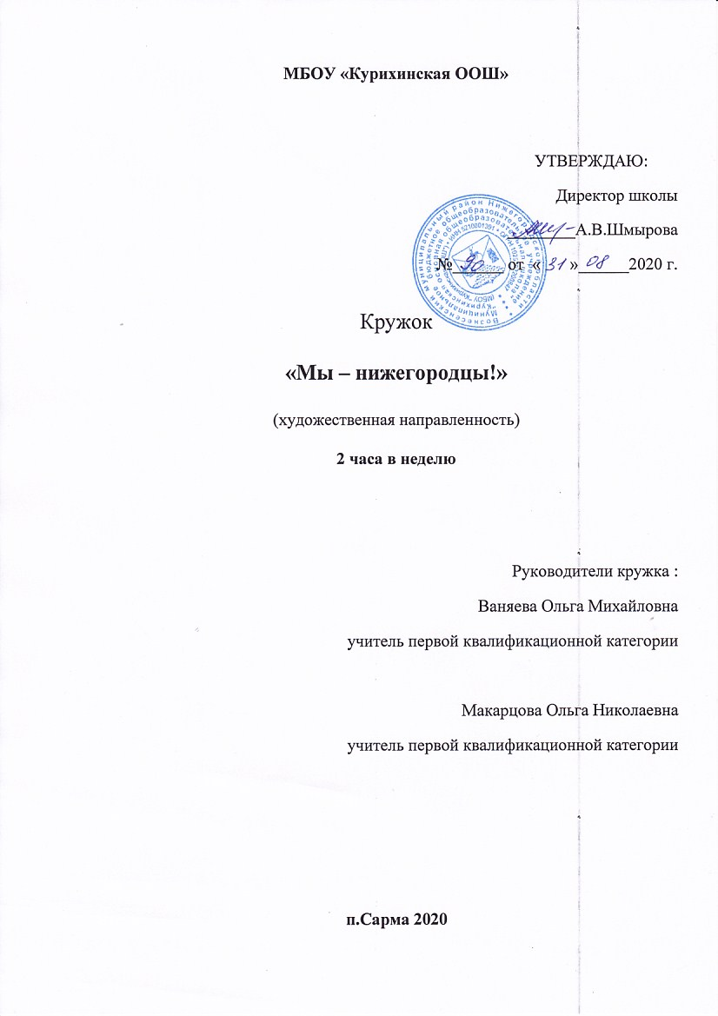

МБОУ «Курихинская ООШ»

УТВЕРЖДАЮ:
Директор школы
________А.В.Шмырова
№______ от « »______2020 г.

Кружок

«Мы – нижегородцы!»

(художественная направленность)

2 часа в неделю

Руководители кружка :
Ваняева Ольга Михайловна
учитель первой квалификационной категории

Макарцова Ольга Николаевна
учитель первой квалификационной категории

п.Сарма 2020

Пояснительная записка.
Уже в младшем школьном возрасте духовно-личностного становления обнаруживаются симптомы меркантилизации ценностной сферы развивающейся личности ребенка в связи с проявлениями тенденции негативной национально-культурной самоидентификации. В этой связи актуализируется задача ориентации учащихся на традиционные духовные ценности, заостряется вопрос о формировании в образовательном процессе общечеловеческих, общероссийских и этнокультурных ценностей. ФГОС определяет в качестве приоритетной задачи современного образования становление личности, интериоризирующей в процессе духовно-нравственного развития национальные российские ценности, ценности своей этнической, культурной группы, общечеловеческие ценности в контексте формирования идентичности гражданина России.
В Концепции духовно-нравственного развития и социализации личности проводится следующий перечень базовых национальных ценностей: патриотизм как традиционный источник нравственности, социальная солидарность, гражданственность, семья, труд и творчество, наука, традиционные российские религии, искусство и литература, природа, человечество.
Программа внеурочной деятельности «Мы – нижегородцы!» обеспечивает при соблюдении необходимых условий формирование практически всех приведенных выше духовно-нравственных ценностей у младших школьников.
Цель программы:
- духовно-нравственное развитие личности;
- патриотическое воспитание младшего школьника как результат интериоризированных этических норм, воспринятых в процессе изучения литературных текстов краеведческой направленности.
Ценностный смысл понятий «нравственность», «духовно-нравственное развитие» трактуется по-разному. В данной дополнительной образовательной программе принимается толкование этих понятий в соответствии с Концепцией духовно-нравственного развития и социализации личности гражданина России ФГОС.
Цель программы внеурочной деятельности «Мы – нижегородцы!» реализуется через решение ряда приоритетныхзадачвоспитания (формирования) и развития:
Воспитывать / формировать:
- духовно-нравственные качества младшего школьника;
- творческую личность в процессе осуществления познавательной, трудовой, эстетической, спортивно-оздоровительной и других видов внеурочной деятельности;
- потребность к духовно-нравственному совершенствованию при условии создания необходимых условий и факторов;
- положительные привычки учащихся в организации собственного досуга на основе реализации деятельностного подхода в процессе реализации дополнительной образовательной программы;
- бережное отношение к этнокультурному наследию родного края;
- патриотическое отношение к своей малой родине.
Развивать:
- познавательный интерес к своей малой родине через содержание текстов о родном крае и различные формы работы с ними;
- воображение на основе восприятия текстов краеведческого содержания;
- представление о достопримечательностях Нижегородского края;
- историческое и образное мышление на основе осознания содержания изучаемого краеведческого материала;
- эстетические и патриотические чувства в ходе знакомства с народными промыслами и фольклорным наследием Нижегородского Поволжья.
Принципы и подходы:
- принцип интеграции;
- краеведческий принцип;
- принцип наглядности;
- принцип учета индивидуальных особенностей учащихся;
- принцип экологизации;
- деятельностный подход;

Тематическое планирование.
Программа «Мы – нижегородцы!» разработана на 4 года
по 2 часа в неделю.
1-й год обучения.
№ | Тема | Кол-во  часов
 | Нижегородская народная игрушка из природных материалов. | 17 часов
1-2. | Экскурсия в природу: заготовка природных материалов. | 2
3-4. | Стихи о природе и ее явлениях нижегородских авторов Т.Владимировой, Н.Венецкова, Л.Данилина, В.Осиной. | 2
5-6. | Изготовление кукол из травы. | 2
7-8. | Стихи о природе и ее явлениях нижегородских авторов Т.Владимировой, Н.Венецкова, М.Сорокина, В.Стукачева. | 2
9-10. | Изготовление кукол из соломы. | 2
11-12. | Стихи о природе и ее явлениях нижегородских авторов М.Сорокина, В.Стукачева, Н.Худякова, Н.Тихомировой. | 2
13-15. | Коллективная работа «Панно из листьев и ягод». | 3
16-17. | Праздник «Это Родина моя»: стихи о природе нижегородских авторов М.Сорокина, В.Стукачева, Н.Худякова, Н.Тихомировой, В.Осиной. | 2
 | Нижегородская народная игрушка из бумаги. | 14 часов
18. | Знакомство с элементами хохломской росписи. | 1
19-20. | Стихи Н.Худякова, В.Аветисяна, Ю.Адрианова, В.Шамшурина. | 2
21. | Знакомство с элементами городецкой росписи. | 1
22. | Рисование и закрашивание элементов нижегородских росписей. | 1
23. | Стихи Ю.Адрианова. | 1
24-25. | Коллективная работа по созданию объемных художественных элементов нижегородской росписи. | 2
26. | Мини-исследование росписей. | 1
27. | Стихи И.Князевой. | 1
28-30. | Елочные бумажные и картонные игрушки. | 3
31. | Стихи И.Князевой. | 1
 | Нижегородская народная игрушка из дерева. | 18 часов
32-33. | Слушание и заучивание стихов о матрешке, о хохломе. Цвета хохломы. | 2
34-35. | Игра «Да – нет» на узнавание предметов с хохломской росписью. | 2
36-38. | Расписывание семеновской матрешки. | 3
39-40. | Сочинение двустиший о матрешке. | 2
41-43. | Расписывание полхов-майданской матрешки. | 3
44-45. | Расписывание пасхального яйца. | 2
46. | Стихи о Пасхе. | 1
47-48. | Расписывание хохломской ложки. | 2
49. | Ярмарка деревянных расписных изделий. | 1
 | Нижегородская народная игрушка из глины. | 17 часов
50-51. | Слушание сказок «Жучок», «Колобок». | 2
52-53. | По выбору: конь глиняный расписной или петушок глиняный расписной. | 2
54. | Сказка «Почему петухи рано спать ложатся». | 1
55-56. | Копилка (свинья, кошка) из глины. | 2
57-58. | Свистульки из глины. | 2
59. | «Сказка о глиняном Иванушке», «О глиняном человечке». | 1
60-61. | Изготовление пряника из глины. | 2
62. | Слушание сказок «Сказка о городецком прянике», «Заря-заряница». | 1
63. | Игра самодельными игрушками. | 1
64-65. | Глиняная посуда: солонка, чашка, ваза, горшок. | 2
66. | Выставка поделок учащихся за первый год обучения. | 1
 | Итого: | 66 часов

2-й год обучения.
№ | Тема | Кол-во  часов
1-2. | Богатство Нижегородской страны: люди и славные дела. | 2
3-4. | Мы и наши соседи. | 2
5-6. | Картины родной природы. Весна красна. | 2
7-8. | Картины родной природы. Вспомним лето. | 2
9-10. | Секрет золотой хохломы. | 2
11-12. | Картины родной природы. Богатство золотой осени. | 2
13-14. | Картины родной природы. Грустные мотивы поздней осени. | 2
15-16. | Городецкие сюжеты. | 2
17-18. | Народные забавы юных нижегородцев. | 2
19-20. | Картины родной природы. Зимние пейзажи. | 2
21-22. | Как аукнется, так и откликнется. | 2
23-24. | Всяк своего счастья кузнец. | 2
25-26. | Друг познается в беде. | 2
27-28. | На языке – мед, а под сердцем – лед. | 2
29-30. | Чужой хлеб всегда вкусен. | 2
31-32. | Авторские сказки С. Афоньшина. | 2
33-34. | Итоговый урок. Лисьи проделки. | 2
35-36. | Наш город – Нижний Новгород. | 2
37-38. | Нижний Новгород – центр Нижегородской области и Поволжья. | 2
39-40. | Символы Нижнего Новгорода. | 2
41-42. | Нижегородский кремль. | 2
43-44. | Нижний Новгород – богатый торговый город. | 2
45-46. | Религии и храмы Нижнего Новгорода. | 2
47-48. | Музеи. | 2
49-50. | Театральный Нижний. | 2
51-52. | Центральные площади и улицы Нижнего Новгорода. | 2
53-54. | Набережные Нижнего Новгорода. | 2
55-56. | Нижегородский транспорт. | 2
57-58. | Традиции юных нижегородцев. | 2
59-60. | Прекрасное рядом. | 2
61-62. | Советы на лето. | 2
63-64. | Проверяю себя. Тест. | 2
65-66. | Путешествие по своему поселению. | 2
67-68. | Доклады учащихся о запоминающихся местах Нижнего Новгорода. | 2
 | Итого: | 68 часов

3-й год обучения.
№ | Тема | Кол-во  часов
1-2. | Нижегородье – жемчужина России. | 2
3-4. | Истоки душевной красоты нижегородцев. | 2
5-6. | Природу-мать умей уважать. | 2
7-8. | Неподражаемый юмор нижегородцев. | 2
9-10. | Природу-мать учись воспевать. | 2
11-12. | Наша сила и слава – в памяти о прошлом. | 2
13-14. | Человек – это звучит гордо! | 2
15-17. | Народные песни Нижегородчины. | 3
18-19. | Ума за деньги не купить. | 2
20-21. | О глупом и коварном волке. | 2
22-23. | Жадность до добра не доводит. | 2
24-26. | Народные традиции нижегородцев. | 3
27-28. | Итоговый урок. | 2
29-30. | Легенды о Нижнем Новгороде. | 2
31-32. | Утренник «Путешествие в прошлое» | 2
33-34. | Появление славян у Дятловых гор. | 2
35-37. | Основатель Нижнего Новгорода. | 3
38-39. | Восславление основателя Нижнего Новгорода. | 2
40-41. | Решение об основании Нижнего Новгорода. | 2
42-44. | Основание Нижнего Новгорода. | 3
45-47. | Как строился Нижний Новгород. | 3
48-49. | Обобщающий урок. | 2
50-52. | Нижегородские народные традиции. | 3
53-55. | Народные забавы нижегородцев. | 3
56-58. | Это интересно. | 3
59-60. | Обобщение изученного о родном крае. | 2
61-64. | Тесты и кроссворды по изученному. | 4
65-68. | Праздник «Люблю тебя, мой край родной. | 4
 | Итого: | 68 часов

4-й год обучения.
№ | Тема | Кол-во  часов
1-2. | Гнездо моё – Нижегородье. | 2
3-4. | Матерь человечья. | 2
5-6. | Ветви дерева России. | 2
7-8. | Взглядом пьешь и от счастья поешь. | 2
9-10. | Чтобы совесть была чиста. | 2
11-12. | Предания о Светлояре. | 2
13-16. | Былины об Илье Муромце. | 4
17-20. | Нижегородские загадки. | 4
21-24. | Нижегородские забавы. | 4
25-26. | О счастье, дружбе и порядочности. | 2
27-28. | Смелость да находчивость любую силу одолеют. | 2
29-30. | Счастье легким не бывает. | 2
31-32. | Обобщающий урок. | 2
33-36. | О Нижний Новгород, ты град героев! | 4
37-40. | Нижегородское ополчение. | 4
41-42. | Гордый сокол России. | 2
43-44. | Будущего главные создатели. | 2
45-46. | Родина-мать зовет. | 2
47-48. | Идет война народная: на переднем крае. | 2
49-50. | Идет война народная: подвиги женщин на фронте и в тылу. | 2
51-52. | Идет война народная: дети военной поры. | 2
53-54. | Через года, через века – помните! | 2
55-56. | Стихи о войне. | 2
57-58. | Урок-встреча с ветеранами ВОВ. | 2
59-60. | Обобщающий урок игра. | 2
61-68. | Урок-экскурсия по родному краю. | 8
 | Итого: | 68 часов.

Ожидаемые результаты реализации программы:
Занятия по программе обеспечивают формирование личностных, регулятивных, познавательных и коммуникативных универсальных учебных действий. Определение результативности реализации программы духовно-нравственного и патриотического становления личности младшего школьника осуществляется в соответствии с критериями трех уровней.
Результаты первого уровня (усвоение младшими школьниками социальных знаний базовых нравственных ценностей):
- имеют представление о духовно-нравственных ценностях и проявляют потребность к своему духовно-нравственному самосовершенствованию при условии создания необходимых условий и факторов;
- имеют начальные представления о моральных нормах и правилах нравственного поведения, в том числе об этических нормах взаимоотношений в семье, между поколениями, этносами, носителями разных убеждений, представителями социальных групп;
- получают представление об истории малой родины из литературных произведений нижегородских авторов, о примерах патриотизма нижегородцев.
Результаты второго уровня (приобретение учащимися опыта позитивного отношения к базовым ценностям общества в процессе контролируемой деятельности):
- способно эмоционально реагировать на негативные проявления в обществе, анализировать нравственную сторону своих поступков и поступков других людей, сопереживать;
- осуществляют преобразующую созидательную деятельность в природе и социальной сфере под руководством и контролем взрослых;
- упражняются в овладении ценностными ориентациями – общечеловеческими ценностями (семья, труд, знания, культура, дружба, человек), национальными, семейными, духовными ценностями; в проявлении патриотического отношения к природе, малой родине;
- знают достопримечательности родного края и славные имена земляков разных эпох;
- ощущают потребность и проявляют начальные умения выражать себя в различных видах творческой деятельности.
Результаты третьего уровня (самостоятельное творческое применение базовых ценностей, коммуникативных, познавательных и регулятивных универсальных учебных действий в организации межличностных отношений с людьми разного возраста; проявление гуманного отношения ко всему живому, любви к малой и большой Родине; объективная оценка поступков других людей и своих собственных и т.д.):
- гордятся своей принадлежностью к Нижегородчине, чтят память о героизме нижегородцев разных времен, проявляют бережное отношение к природе и этнокультурному наследию;
- проявляют активность, творческое отношение и ответственность в выполнении заданий по различным направлениям внеурочной деятельности, связанной с осознанием значимости малой родины для судьбы России;
- уважительно относятся к людям разного возраста, разных религиозных взглядов и убеждений;
- владеют навыками культурного поведения;
- умеют организовать свой досуг и досуг своих товарищей в различных видах деятельности на основе содержания литературного краеведения (в том числе в подготовке различных праздников, конкурсов и пр.);
- заботятся о своем здоровье.

